FSC
Von Selina und Elena

Wichtige Fakten über FSC:
FSC bedeutet ausgeschrieben Forest Steward Council.
FSC wurde 1993 in Folge des Rio Umweltgipfels ins Leben gerufen und ist seit 1997 ein gemeinnütziger Verein in Deutschland.

Der Grundgedanke war, Wälder vor weiterem Raubbau und Zerstörungen zu bewahren und durch festgelegte Bewirtschaftungsstandarts ihre langfristige Erhaltung zu sichern.
Der Brennpunkt der Auseinandersetzung war vor allem tropisches Holz!
Der Verzicht auf tropische Hölzer und der Gebrauch von einheimischen Hölzern, z.B. Fichte, Kiefer und Lärche wurden unterstützt.

FSC hat seinen Sitz in Deutschland, in Bonn.
Das Motto des FSC‘s ist Gewährleistung, Nachhaltigkeit und Forstwirtschaft.

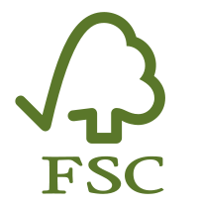
WWF wird von FSC unterstützt.

Das Siegel vom FSC sieht so aus. –-->
FSC kontrolliert alle 5 Jahre, ob die Träger des Siegels
dessen auch würdig sind (= ihre Produkte aus nachhaltiger Holzwirtschaft herstellen).
Kontrolliert werden 10 Kriterien.
Die wichtigsten:
1) Einhaltung der Gesetze und Prinzipien des FSC
2) Nutzen aus dem Walde –-> nicht mehr abholzen, als nötig ist!
3) Auswirkungen auf die Umwelt beachten

Es gibt drei unterschiedliche Versionen des Siegels:
100% | Mix | Recycled
Steht für Produkte, die 100% Material aus FSC-Material aus FSC-zertifizierten Wäldern enthalten  Note: empfehlenswert | Ist gemischt aus 100% und recycled.  Note: eingeschränkt - empfehlenswert | Steht für Produkte, die ausschließlich Recyclingsmaterial beinhalten.  Note: eingeschränkt - empfehlenswert
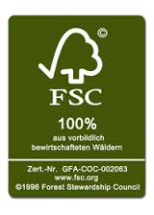
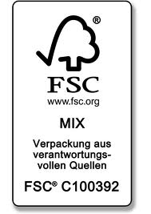
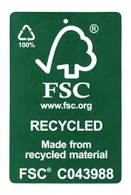

Was ist das Besondere an FSC?
- weltweite Gültigkeit
- Transparenz
- Mitwirkung aller gesellschaftlichen Gruppe, die am Wald interessiert sind.

Wer überprüft FSC?
FSC wird von Controlled Wood überprüft.
Waldbetriebe, die nach den Kriterien des FSC wirtschaften und sich freiwillig von einem unabhängigen Prüfer kontrollieren lassen, können das Gütesiegel des FSC erhalten.
...
Hier noch ein paar FSC-zertifizierte Unternehmen:
Zellstoffhersteller: Conrad Jakobsen Zellstoff GmbH;...
Papierhersteller: Felix Schoelle Service GmbH; Papierfabrik Rosenthal;...
Großhändler: Otto; Rössler Papier GmbH;...
Hersteller/ Lieferanten: Albert Kohler GmbH; ARO Druck GmbH; Hummel GmbH; Rössler;...
Verlage/ Argenturen: Beltz Druckpartner; Drescher Print; Druckerei Schmidt; Hachenburg;...
Tapetenhersteller: Brandenburger Tapeten; Tapetenfabrik Rosch;...
außerdem noch Hygiene- und Papiertaschentuchhersteller.

KRITIK: Vor zwanzig Jahren war Tropenholz ein Ladenhüter. Rettet den Regenwald und andere Umweltschützer hatten zum Tropenholzboykott aufgerufen. Dann kam das Holzsiegel FSC. Nun kann man zertifizierte Tropenholzprodukte kaufen. Doch dem Regenwald und seinen Bewohnern geht es weiterhin an den Kragen (weitere Kritik: www.FSC-watch.org).
Die Abholzung der Regenwälder geht unvermindert weiter!!
Ursprünglich war die Zertifizierung für die Tropenwälder konzipiert. Doch in den Tropen liegen nur 13% der zertifizierten Flächen! (Rettet den Regenwald e.V)

Unsere Bewertung: Wir denken, dass der FSC insgesamt ein verlässliches Logo ist, obwohl es ernste Kritik gibt. FSC bewirkt schon etwas und öffnet den Menschen ein wenig die Augen. Also ist FSC ein „gutes“ Siegel..! (Meist gegebene Note: „empfehlenswert“!)

Quellen: www.fsc-deutschland.de; www.lifeforestry.com; www.papyrus.de; www.label-online.de; www.planet-schule.de
Für weitere Fragen: mareike.kroener@fsc-deutschland.de; sergio.difatta@fsc-deutschland.de
Kontakt: FSC Arbeitsgruppe Deutschland e.V.
Nussmannstraße 14
79089 Freiburg
Tel: +49(0)761-38 65 3-50
Fax: +49(0)761-38 65 3-79
info@fsc-deutschland.de
www.fsc-deutschland.de

